PREFA Wasserfangkasten

PREFA

Eigenschaften

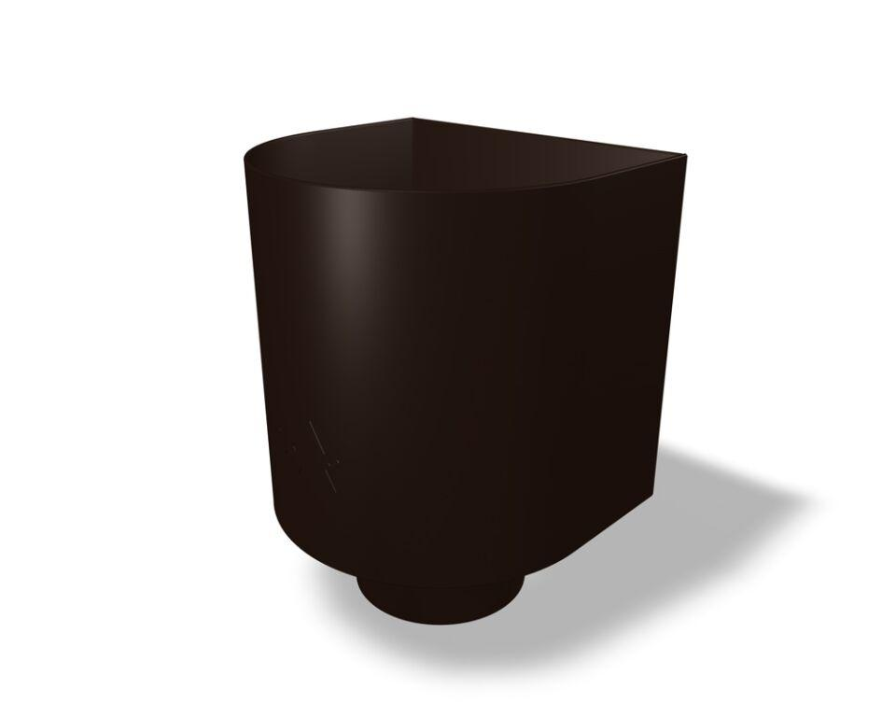

Einbauart

Hängedachrinne

Farbton

anthrazit, braun, dunkelgrau, hellgrau, schwarz, weiß

Oberfläche

pulverbeschichtet

Produkt

Kästen

Werkstoff

Aluminium

Breite (mm)

180,00 - 200,00

Länge (mm)

242,00 - 280,00